Россия

ООО «ЭЛИНОКС»

СТОЛ кондитерский

разборный

СКР-7-1

СКР-7-2
(Столешница – бук)

ПАСПОРТ
(ИНСТРУКЦИЯ ПО СБОРКЕ)

1. НАЗНАЧЕНИЕ

Стол кондитерский разборный островной предназначен для использования на предприятиях общественного питания и предприятиях торговли в качестве вспомогательного оборудования.
Декларация о соответствии ЕАЭС N RU Д-RU.АЖ49.В.07356/20, срок действия с 22.05.2020г. по 21.05.2025г.
На предприятии действует сертифицированная система менеджмента качества в соответствии требованиям ИСО 9001:2015. Регистрационный номер сертификата 73 100 3466.

2. ТЕХНИЧЕСКИЕ ХАРАКТЕРИСТИКИ
Таблица 1
Наименование параметра | Величина параметра
 | СКР-7-1 | СКР-7-2
Допускаемая нагрузка на столешницу, кг, не более | 100 | 100
Допускаемая нагрузка на нижнюю полку, кг, не более | 50 | 50
Габаритные размеры, мм, не более  длина  ширина  высота | 1200  700  860 | 1400  700  860
Масса, кг, не более | 46 | 55

Стол поставляется в разобранном виде.
Схема сборки стола показана на рис. 1

3. инструкция по сборке

- Установить в квадратные гнезда столешницы (поз. 1) стойки (поз. 3) и соединить их болтами (поз. 8).
- Между стойками (поз. 3) установить полку (поз.4) и соединить болтами (поз. 6).

Проверить горизонтальное положение стола и при необходимости с помощью ног опорных (поз.3) произвести регулировку его по высоте.

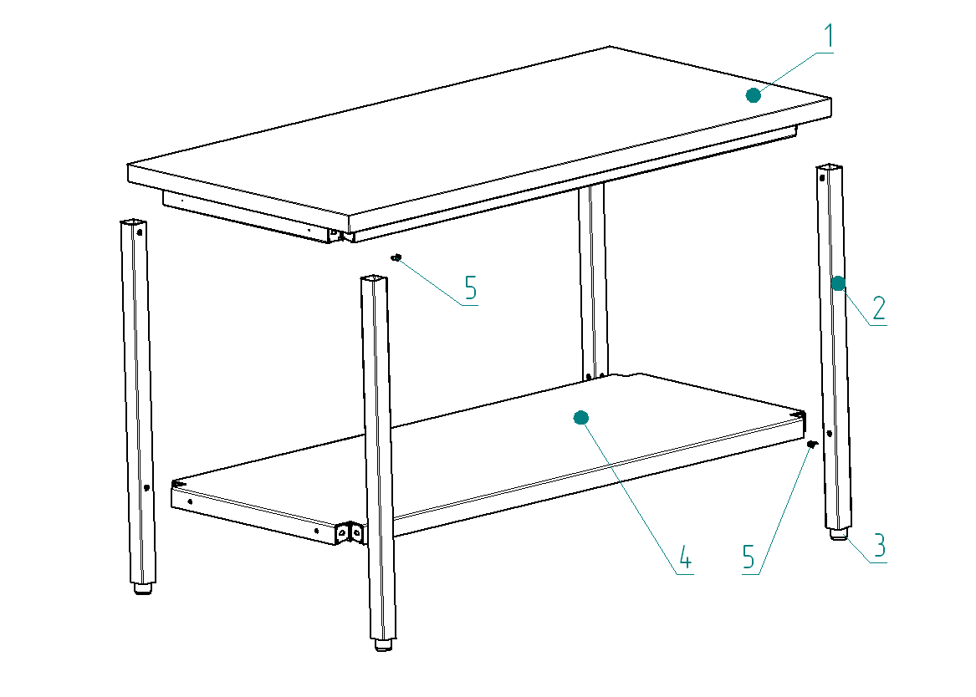

Рис. 1

1-столешница, 2-ножка, 3-нога опорная, 4-полка,
5-Болт М6-6gх18.58.029 ОСТ 37.001.193-83.

4. КОМПЛЕКТ ПОСТАВКИ

Комплектность приведена в таблице 2.
Таблица 2
№ п/п | Наименование | СКР-7
 |  | Количество, шт.
 | Столешница (бук) | 1
 | Ножки | 4
 | Полка | 1
 | Болт М6-6gх18 ОСТ 37.001.193 | 16
 | Упаковочный ящик | 1
 | Паспорт (инструкция по сборке) | 1
7. | Пакет полиэтиленовый | 1

5. СВИДЕТЕЛЬСТВО О ПРИЕМКЕ

Стол кондитерский СКР-7-_, изготовленный на ООО «ЭЛИНОКС», соответствует ТУ 5600-001-01330768-2005 и признан годным для эксплуатации.

Дата выпуска_____________________________________________________

_______________________________________________________________________________________________
личные подписи (оттиски личных клейм) должностных лиц предприятия, ответственных за приемку изделия

6. СВИДЕТЕЛЬСТВО ОБ УПАКОВКЕ

Стол кондитерский СКР-7-_ упакован на ООО «ЭЛИНОКС» согласно требованиям, предусмотренным конструкторской документацией.

Дата упаковки ____

Упаковку произвел ____
(подпись)

7. ГАРАНТИИ ИЗГОТОВИТЕЛЯ

Гарантийный срок эксплуатации стола-1 год со дня ввода в эксплуатацию.
Гарантийный срок хранения 1 год со дня изготовления.
В течение гарантийного срока предприятие-изготовитель гарантирует безвозмездное устранение выявленных дефектов изготовления и замену вышедших из строя составных частей стола, произошедших не по вине потребителя, при соблюдении потребителем условий транспортирования, хранения и эксплуатации изделия.
Гарантия не распространяется на случаи, когда стол вышел из строя по вине потребителя в результате несоблюдения требований, указанных в паспорте.
Время нахождения стола в ремонте в гарантийный срок не включается.
В случае невозможности устранения на месте выявленных дефектов предприятие-изготовитель обязуется заменить дефектный стол.
Все детали, узлы и комплектующие изделия, вышедшие из строя в период гарантийного срока эксплуатации, должны быть возвращены заводу-изготовителю стола для детального анализа причин выхода из строя и своевременного принятия мер для их исключения.
Рекламация рассматривается только в случае поступления отказавшего узла, детали или комплектующего изделия с указанием обозначения стола, срока изготовления и установки.

8. СВЕДЕНИЯ О РЕКЛАМАЦИЯХ

Рекламации предприятию-изготовителю предъявляются потребителем в порядке и сроки, предусмотренные Федеральным законом «О защите прав потребителей» от 07.02.1992 г., Гражданским кодексом Российской Федерации (часть первая от 30.11.1994 г. № 51-ФЗ, часть вторая от 26.01.1996 г. № 14-ФЗ, часть третья от 26.11.2001 г. №146-ФЗ, часть четвертая от 18.12.2006 г. № 230-ФЗ), а также Постановлением Правительства РФ от 19.01.1998 г. № 55 «Об утверждении Правил продажи отдельных видов товаров, перечня товаров длительного пользования, на которые не распространяются требования покупателя о безвозмездном предоставлении ему на период ремонта или замены аналогичного товара, и перечня непродовольственных товаров надлежащего качества, не подлежащих возврату или обмену на аналогичный товар других размера, формы, габарита, фасона, расцветки или комплектации».
Рекламации направлять по адресу завода-изготовителя ООО «ЭЛИНОКС»:
Чувашская Республика, г. Чебоксары, Базовый проезд, 17.
Тел./факс: (8352) 56-06-26, 56-06-85.
«Технические вопросы по работе, обслуживанию и сервису оборудования Abat
Вы можете задать, обратившись в техническую поддержку завода по горячей линии ООО «ЭЛИНОКС»:

+7 (8352) 28-63-60
+7 (987) 739-81-08
e-mail: service-elinox@abat.ru

ТОЛЬКО ТЕХНИЧЕСКАЯ ПОДДЕРЖКА,
ПО ВСЕМ ОСТАЛЬНЫМ ВОПРОСАМ ОБРАЩАЙТЕСЬ В ОТДЕЛ МАРКЕТИНГА:
+7 (8352) 56-06-85
e-mail: market@abat.ru»

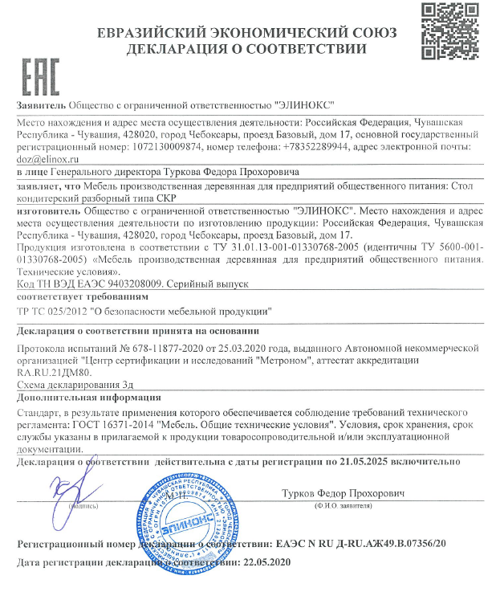

25.05.2020

